一些小提示！



单人演唱镜头拉近的时候，观众的脑袋可以下去一些，观感上有种摄像机举高大家头顶去拍摄的感觉？

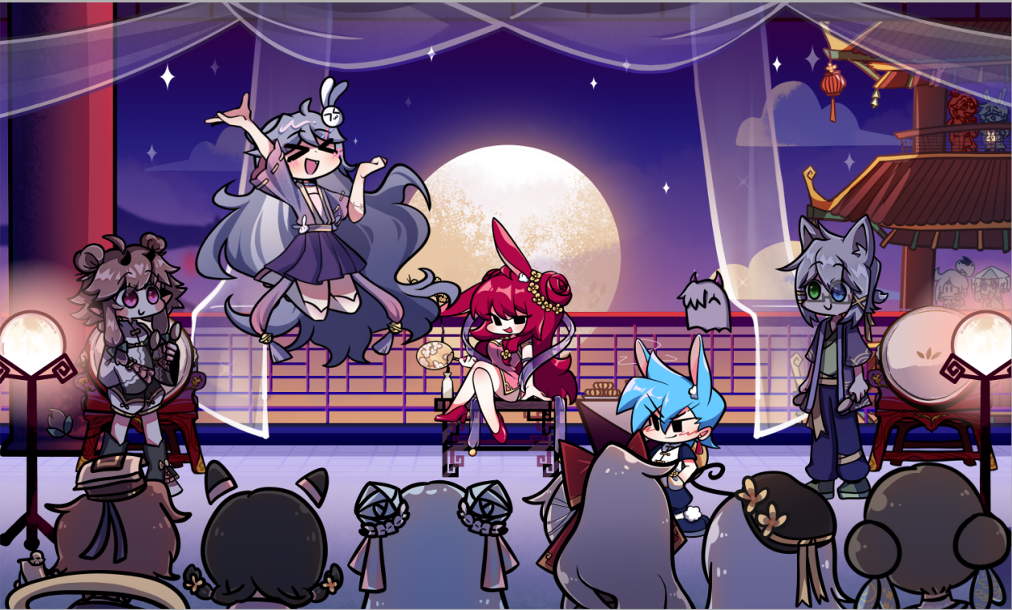

演唱至高潮或快要结束的时候（觉得后者更好）可以来个全景，这时候大家的头可以出来一些，感觉像摄像机为了拍全景绕后了（幸苦摄影师了

顺便一说，Henshin1和RincyB贴图的位置也是移动到上面这个位置